Calcul intégral (201-702-RE) – Hiver 2024
Section 1.5
Changement de variables

Volume p.66

1.5 La règle du changement de variable (p.66)
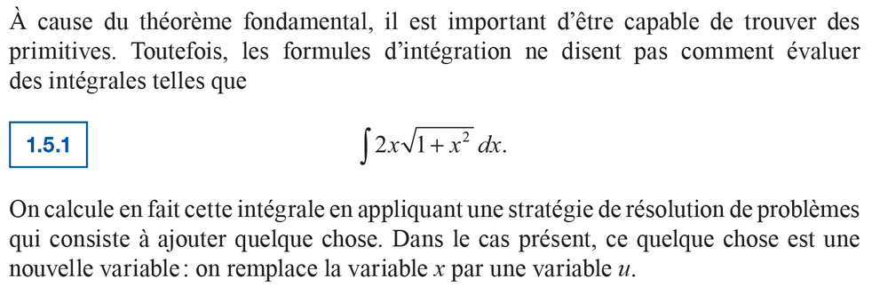

« Dérive qui voudra, intègre qui pourra »
$$f\left(x\right)=\frac{x}{x^{5}+1}$$
$$\int{f\left(x\right)}dx= ?$$
(Geogebra)

Dérivation en chaîne
$${\left(f\left(g\left(x\right)\right)\right)}^{'}=f^{'}\left(g\left(x\right)\right)⋅g^{'}\left(x\right)$$

Exemple
$${\left(2^{\sin\left(x\right)}\right)}^{'}= ?$$
$$f\left(x\right)=2^{x}⟹f^{'}\left(x\right)=\ln\left(2\right)⋅2^{x}$$
$$g\left(x\right)=\sin\left(x\right)⟹g^{'}\left(x\right)=\cos\left(x\right)$$
On remarque que
$$f\left(g\left(x\right)\right)=f\left(\sin\left(x\right)\right)=2^{\sin\left(x\right)}$$
$${\left(2^{\sin\left(x\right)}\right)}^{'}={\left(f\left(g\left(x\right)\right)\right)}^{'}=f^{'}\left(g\left(x\right)\right)⋅g^{'}\left(x\right)$$
$$=f^{'}\left(\sin\left(x\right)\right)⋅\cos\left(x\right)=\ln\left(2\right)⋅2^{\sin\left(x\right)}⋅\cos\left(x\right)$$

Exemple
$$\int{2x\sqrt{1+x^{2}}}dx= ?$$
Idée
$$u=1+x^{2}$$
$$\frac{du}{dx}=\frac{d}{dx}\left(1+x^{2}\right)=2x$$
$$⟹du=2x dx$$
$$\int{2x\sqrt{1+x^{2}}}dx=\int{\sqrt{u}}du=\int{u^{\frac{1}{2}}}du=\frac{u^{\frac{3}{2}}}{\frac{3}{2}}+C$$
$$=\frac{2}{3}u^{3/2}+C=\frac{2}{3}{\left(1+x^{2}\right)}^{3/2}+C$$

Vérification
$$\left(\frac{2}{3}{\left(1+x^{2}\right)}^{\frac{3}{2}}+C\right)=\frac{2}{3}⋅\frac{3}{2}⋅{\left(1+x^{2}\right)}^{\frac{1}{2}}⋅{\left(1+x^{2}\right)}^{'}$$
$$={\left(1+x^{2}\right)}^{\frac{1}{2}}⋅2x$$

Règle du changement de variable (p.67)
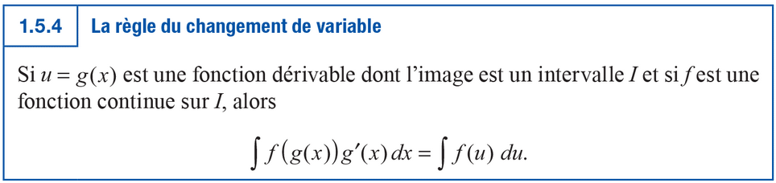

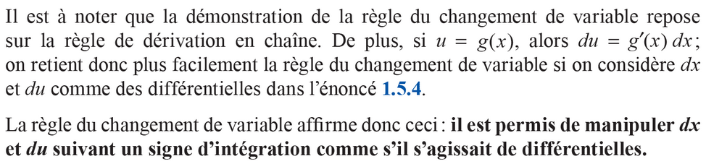

Exemple
$$\int{x^{2}\cos\left(x^{3}+1\right)}dx$$
$$u=x^{3}+1$$
$$du=3x^{2} dx⟹x^{2}dx=\frac{du}{3}$$
$$\int{x^{2}\cos\left(x^{3}+1\right)}dx=\int{\frac{\cos\left(u\right)}{3}}du=\frac{\sin\left(u\right)}{3}+C$$
$$=\frac{\sin\left(x^{3}+1\right)}{3}+C$$
(Geogebra : s’amuser avec la fonction $\cos\left(x\right) !)$

Idée : Remplacer une intégrale relativement complexe par une intégrale plus simple.

Défi : Trouver un bon changement de variable.

Exemple
$$\int{{\left(x+1\right)}^{8}}dx$$
$$u=x+1$$
$$du=dx$$
$$\int{{\left(x+1\right)}^{8}}dx=\int{u^{8}}du=\frac{u^{9}}{9}+C=\frac{{\left(x+1\right)}^{9}}{9}+C$$

Exemple
$$\int{\frac{x}{\sqrt{1-4x^{2}}}}dx$$
$$u=1-4x^{2}$$
$$du=-8x dx⟹x dx=-\frac{du}{8}$$
$$\int{\frac{x}{\sqrt{1-4x^{2}}}}dx=\int{\frac{-1}{8\sqrt{u}}}du=-\frac{1}{8}\int{u^{-1/2}}du$$
$$=-\frac{1}{8}\left(\frac{u^{1/2}}{1/2}\right)+C=-\frac{\sqrt{u}}{4}+C=-\frac{\sqrt{1-4x^{2}}}{4}+C$$
« Qu’est-ce qu’on aurait fait si $x$ absent au numérateur ? »

Exemple
$$\int{2^{3x}}dx$$
$$u=3x$$
$$du=3dx⟹dx=\frac{du}{3}$$
$$\int{2^{3x}}dx=\int{\frac{2^{u}}{3}}du=\frac{1}{3}\int{2^{u}}du$$
$$=\frac{1}{3}⋅\frac{2^{u}}{\ln\left(2\right)}+C=\frac{2^{3x}}{3\ln\left(2\right)}+C$$

Exemple
$$\int{x^{3}\sqrt{1+x^{2}}}dx$$
$$u=1+x^{2}⟹x^{2}=u-1$$
$$du=2x dx⟹x dx=\frac{du}{2}$$
$$\int{x^{3}\sqrt{1+x^{2}}}dx=\int{x^{2}⋅\sqrt{1+x^{2}}⋅x}dx$$
$$=\int{\frac{x^{2}⋅\sqrt{u} du}{2}} =\frac{1}{2}\int{\left(u-1\right)⋅\sqrt{u} du}$$
$$=\frac{1}{2}\int{\left(u^{\frac{3}{2}}-u^{\frac{1}{2}}\right) du}=\frac{1}{2}\left(\frac{u^{5/2}}{5/2}-\frac{u^{3/2}}{3/2}\right)+C$$
$$=\frac{1}{2}\left(\frac{2}{5}{\left(1+x^{2}\right)}^{5/2}-\frac{2}{3}{\left(1+x^{2}\right)}^{3/2}\right)+C$$
$$=\frac{{\left(1+x^{2}\right)}^{5/2}}{5}-\frac{{\left(1+x^{2}\right)}^{3/2}}{3}+C$$

CHANGEMENT DE VARIABLE DANS L’INTÉGRALE DÉFINIE (p.70)
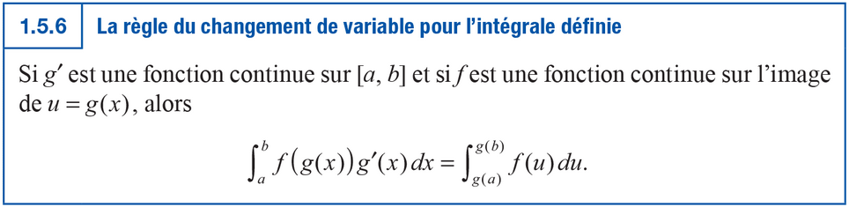

Exemple
$$\int_{1}^{8}{\sqrt{3x+1} dx}$$
$$u=3x+1$$
$$du=3dx⟹dx=\frac{du}{3}$$
$$x=1⟹u=3⋅1+1=4$$
$$x=8⟹u=3⋅8+1=25$$
$$\int_{1}^{8}{\sqrt{3x+1} dx}=\int_{4}^{25}{\frac{\sqrt{u}}{3} du}=\frac{1}{3}\int_{4}^{25}{u^{1/2} du}$$
$$={\left.\frac{1}{3}⋅\frac{u^{3/2}}{3/2}\right|}_{u=4}^{u=25}={\left.\frac{2}{9}⋅u^{3/2}\right|}_{u=4}^{u=25}=\frac{2}{9}⋅\left({25}^{3/2}-4^{3/2}\right)$$
$$=\frac{2}{9}⋅\left(125-8\right)=26$$

Exemple 1.5.9 (p.71)
$$\int_{1}^{e}{\frac{\ln\left(x\right)}{x} dx}$$
$$u=\ln\left(x\right)$$
$$du=\frac{1}{x}dx$$
$$x=1⟹u=\ln\left(1\right)=0 \left(\text{car} e^{0}=1\right)$$
$$x=e⟹u=\ln\left(e\right)=1$$
$$\int_{1}^{e}{\frac{\ln\left(x\right)}{x} dx}=\int_{0}^{1}{u dx}={\left.\frac{u^{2}}{2}\right|}_{u=0}^{u=1}=\frac{1^{2}}{2}-\frac{0^{2}}{2}=\frac{1}{2}$$

Exercices !

